前置机名单文件导出说明

版本：（v 1.1）

中国金融认证中心

2019年8月27日

版权声明：本文档的版权属于中国金融认证中心任何人或组织未经许可，

不得擅自修改、拷贝或以其它方式使用本文档中的内容

文档修订记录

本文档会随时保持更新，请与中国金融认证中心索要最新版本

|  |  |  |  |  |
| --- | --- | --- | --- | --- |
| **版本** | **内容** | **日期** | **编写** | **审核** |
| 1.0 | 创建文档 | 2016/12/23 | 侯志宏 | 代敏 |
| 1.1 | 1增加名单文件字段含义说明  2当黑名单为涉案账卡号（AccountNumber）类型时，证件类型_证件号拼装值放在名单说明字段，便于各家银行排查他行开户人在本行的开户情况。 | 2018/08/27 | 李鑫 |  |
|  |  |  |  |  |
|  |  |  |  |  |
|  |  |  |  |  |
|  |  |  |  |  |
|  |  |  |  |  |
|  |  |  |  |  |
|  |  |  |  |  |
|  |  |  |  |  |
|  |  |  |  |  |
|  |  |  |  |  |

注：对该文件内容增加、删除或修改须填写此修订记录，详细记载变更信息，以保证其可追溯性。

目录

1 引言 1

2 前置机名单策略 1

2.1 名单类型 1

2.1.1 黑名单 1

2.1.1.1 黑名单全量 1

2.1.1.2 黑名单增量 2

2.1.2 灰名单 2

2.1.2.1 灰名单全量 2

2.1.2.2 灰名单增量 3

2.2 名单自动清理机制 3

2.3 名单文件内容格式说明 3

2.4 导出的文件中数据来源 5

3 配置说明 5

3.1 开启名单文件导出 5

3.1.1 配置位置 5

3.2 应用数据库连接配置 7

3.2.1 配置位置 7

4 名单文件的下载指南 8

5 名单文件没有生成的一些原因 10

5.1 没有开启名单导入的策略 10

5.2 应用数据库连接配置里的IP配置错误 11

5.3 后台启动脚本没有执行权限 12

# 引言

该文档主要介绍前置机名单的生成策略和配置注意事项。

# 前置机名单策略

## 名单类型

前置机名单主要分为黑名单和灰名单两种类型。

### 黑名单

#### 黑名单全量

1. 全量文件生成时间：每天凌晨0点生成一次，一天只有一个文件，如果没有黑名单数据，或者黑名单数据还没有被增量文件导出，就会生成空的全量文件
2. 内容：主要是每天0点之前所有状态为已经导出的黑名单数据，即历史所有的黑名单数据
3. 文件生成路径：/black/all
4. 文件名：all_black_生成时间.txt（生成时间格式为yyyyMMdd，即年月日）

#### 黑名单增量

1. 增量文件生成时间：每隔5分钟生成一次，如果没有新增数据，就不生成名单文件
2. 内容：从上一次导出时间开始，到本次导出时间内新增的黑名单数据
3. 文件生成路径：/black/increment
4. 文件名：black_生成时间.txt（生成时间格式为yyyyMMddhhmmss，即年月日时分秒）

### 灰名单

#### 灰名单全量

1. 全量文件生成时间：每天凌晨0点生成一次，一天只有一个文件，如果没有灰名单数据，或者所有灰名单数据还没有被增量文件导出，则会生成空的全量文件
2. 内容：主要是每天0点之前所有状态为已经导出的黑名单数据，即历史所有的黑名单数据
3. 文件生成路径：/gray/all
4. 文件名：all_gray_生成时间.txt（生成时间格式为yyyyMMdd，即年月日）

#### 灰名单增量

1. 增量文件生成时间：每隔5分钟生成一次，如果没有新增数据，就不生成增量文件
2. 内容：从上一次导出时间开始，到本次导出时间内新增的黑名单数据
3. 文件生成路径：/gray/increment
4. 文件名：gray_生成时间.txt（生成时间格式为yyyyMMddhhmmss，即年月日时分秒）

## 名单自动清理机制

每次成功导出名单文件后，会自动清理该类型名单文件中，48小时之前的名单文件。

## 名单文件内容格式说明

1. 文件中单条数据的格式：类型$$数据值$$操作标识$$来源$$案件类型$$姓名$$机构ID$$公安联系人$$公安联系人电话$$公安业务审核通过时间戳$$开卡时间$$有效期$$名单说明
2. 例： AccountNumber$$00380467816734039303$$+$$200501$$0000$$张三$$0000000000$$徐警官$$01061957036$$20160101000000

$$20141201000000$$20161212000000-20170101235959$$测试数据

1. 字段说明：

1、类型（两种）：长度60

AccountNumber表示涉案账号；

IDType_IDNumber表示证件类型_证件号，表示买卖账户、冒名开户的个人或单位；

例：01_000000000000000000作为需要查验的值，01表示证件类型，下划线后的部分为证件号

2、数据值为字符串（长度128字节），账号或者证件类型_证件号具体对应的名文。

3、操作标识：“+”表示增加、“-”表示删除。

4、来源（200501）：编码形式，长度25位。

5、案件类型：编码形式，长度4位。

帐卡号支持4种，分别是：0001-银行卡；0002-存折；0003-对公帐号；0004-支付账号。

证件类支持2种，分别是：0011-涉案个人；0012-涉案单位。

6、姓名，最大长度100。

7、机构ID，最大长度20 (银行、第三方支付机构为12位编码)，数据字典见word版本接口规范附录G。

8、公安联系人，最大长度60，经办人姓名。

9、公安联系人电话，最大长度30，经办人电话。

10、公安业务审核通过时间戳，最大长度14，格式yyyymmddhhmmss。

11、开卡时间，最大长度14。

12、有效期，最大长度29位。

格式yyyymmddhhmmss-yyyymmddhhmmss。

13、名单说明，最大长度225。

当类型为AccountNumber时，内容为涉案账号开户人的证件类型+证件号的拼装值。

## 导出的文件中数据来源

文件中的数据来自前置机的MySQL数据库中的名单表，即管理页面中菜单名单管理里查询出来的名单数据，如图2-1所示：

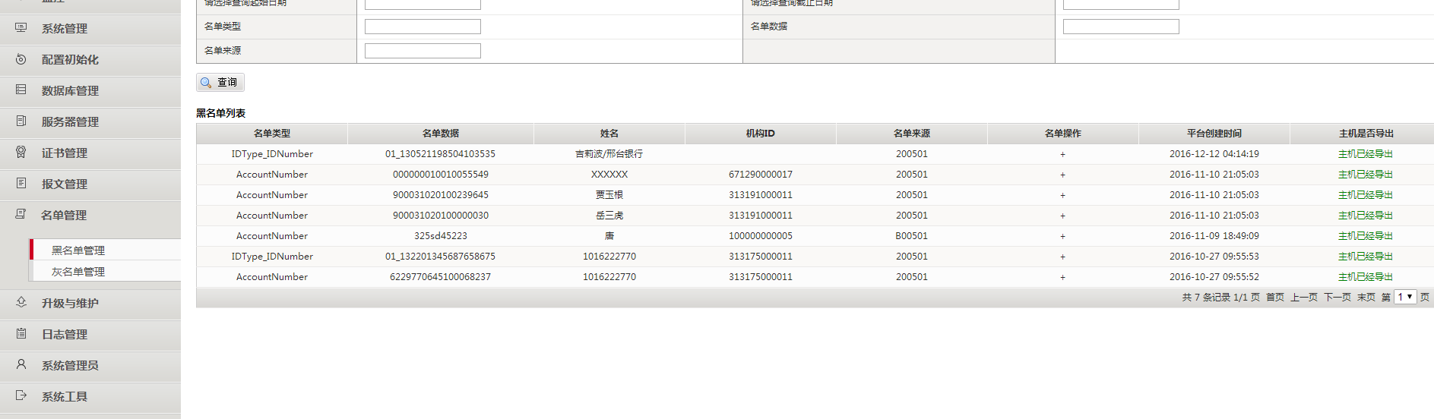

图 2‑1

# 配置说明

## 开启名单文件导出

### 配置位置

登录前置机Web管理页面， 配置初始化>>前置机名单配置，如果前置机的名单策略配置为开启名单缓存服务时，是否开启名单文件导出请选择开启，并提交，如图3-1所示：

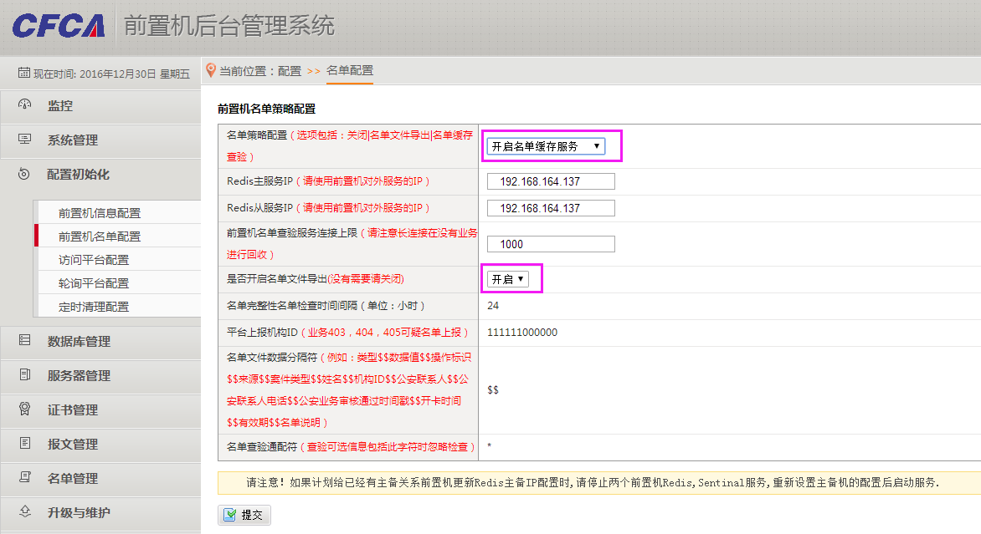

图 3‑1

如果前置机名单策略配置为只开启名单文件导出时，只需提交即可，如图3-2所示：

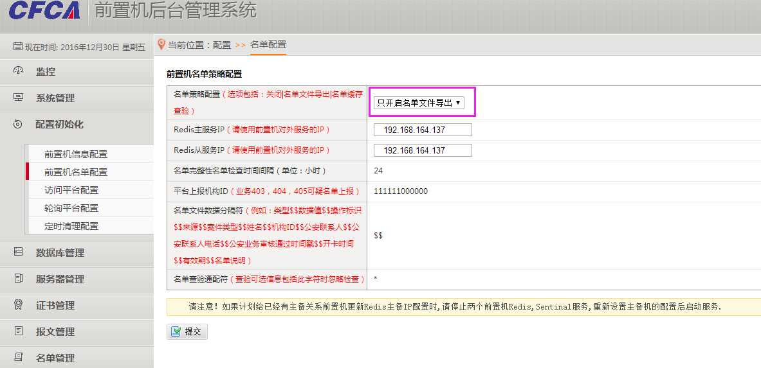

图 3‑2

## 应用数据库连接配置

### 配置位置

登录前置机Web管理页面，数据库管理>>本机应用数据库连接配置，主数据库IP和备数据库IP必须是前置机的网卡配置中的对外服务网卡的IP，如图3-3，图3-4所示：

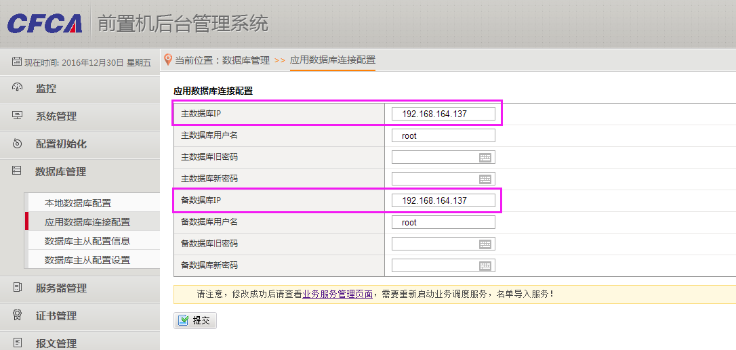

图 3‑3

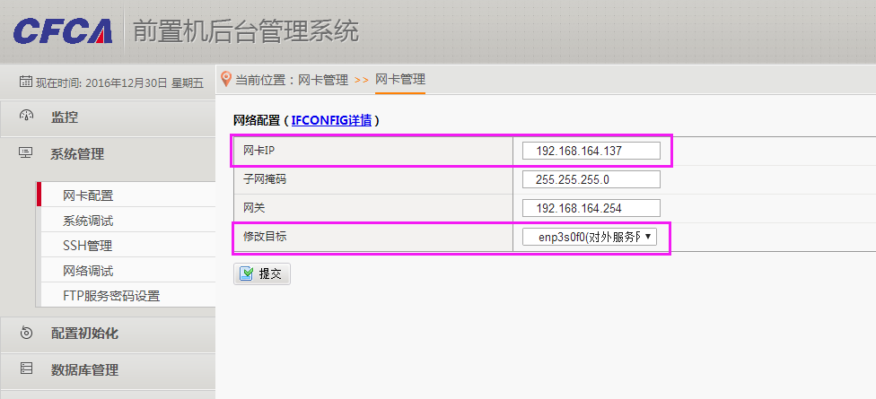

图 3‑4

如果是主备机，主数据库IP必须是主机的对外服务网卡的IP，备数据库IP必须是备机的对外服务网卡的IP，另外这两个IP可以互相访问。

# 名单文件的下载指南

名单文件下载的采取的协议是FTP协议，前置机默认的通讯端口是21，需要采用FTP客户端连接前置机来到指定的目录下载名单文件，默认的用户名和密码都是fepftp。

不建议使用Windows的cmd命令行进行下载，部分Windows系统的cmd命令行的ftp命令兼容性比价差，可能遇到可以正常登录，但是无法正常下载的情况，建议使用ftp工具来检测文件是否可以正常下载。如图4-1、图4-2所示：

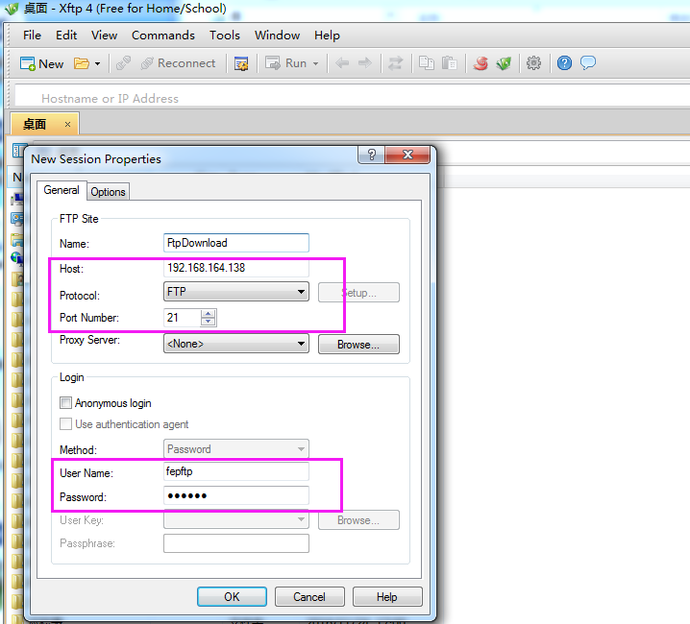

图 4‑1

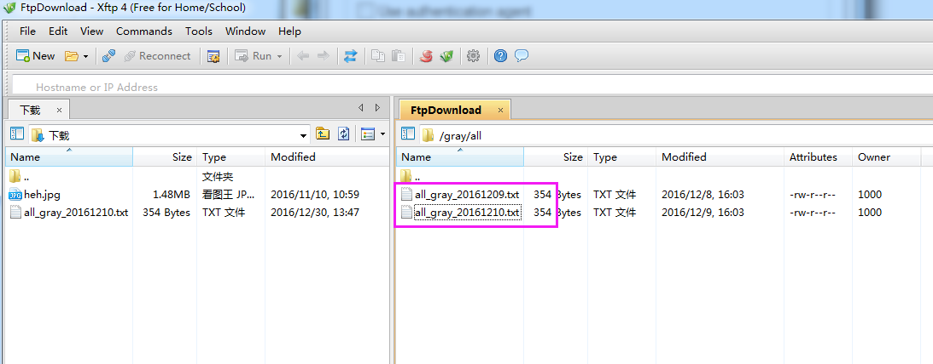

图 4‑2

# 名单文件没有生成的一些原因

如果前置机的服务正常，但是ftp目录下没有名单文件生成，请检查一下以下几个配置。

## 没有开启名单导入的策略

管理页面中 配置初始化>>前置机名单配置里，检查前置机名单策略是否开启了名单文件导出，如图4-1和图4-2所示：

这两种配置下，才会启动名单文件导出的任务

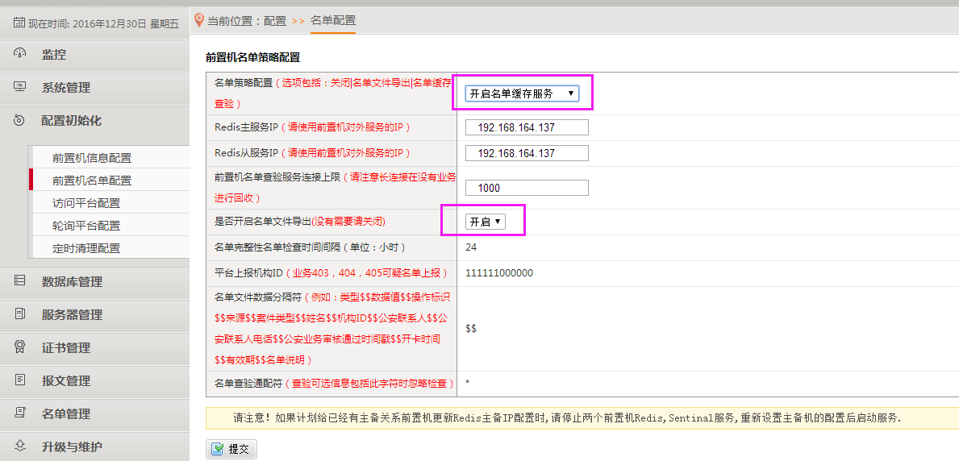

图 5‑1

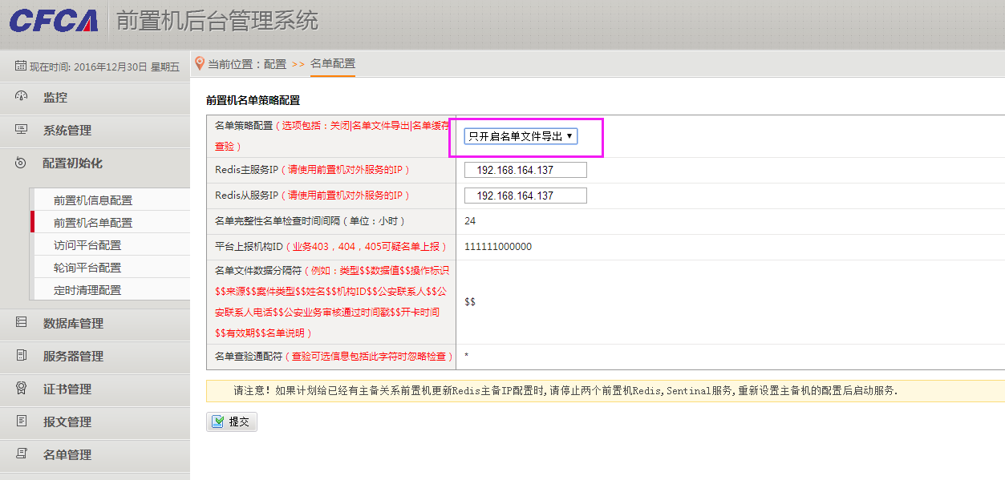

图 5‑2

## 应用数据库连接配置里的IP配置错误

在管理页面中，先到系统管理>>网卡配置中，查看对外服务的网卡对应的IP地址，然后在到菜单 数据库管理>>应用数据库连接配置，检查数据库的IP是否是对外服务的网卡的IP，如果不是对外服务网卡的IP，请修改为对外服务网卡的IP，此处不能使用127.0.0.1，否则将不会生成黑灰名单文件。

单机情况下，主数据库IP和备数据库IP配置成一样的。如图4-3，图4-4所示：

如果是主备机，则应用数据库连接配置里，主数据库IP必须配置成主机的对外服务网卡的IP，备数据库IP必须配置成备机的对外服务网卡的IP

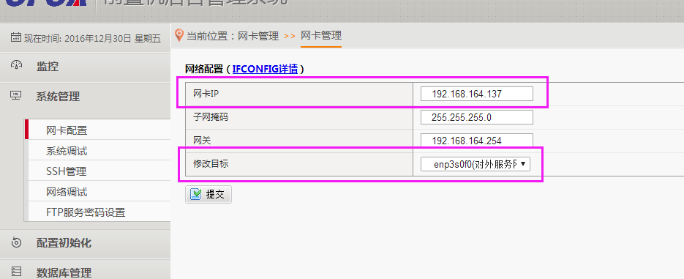

图 5‑3

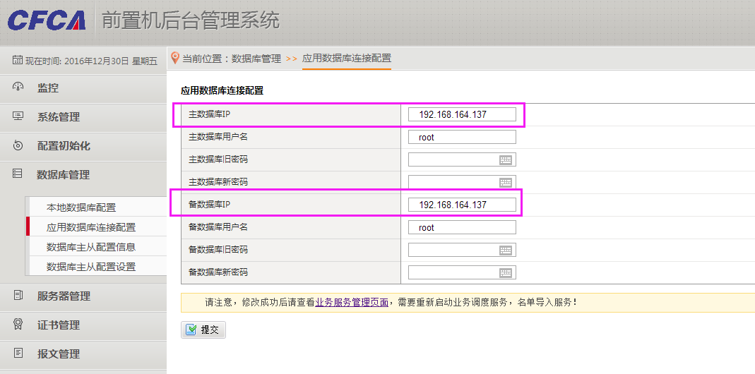

图 5‑4

## 后台启动脚本没有执行权限

用ssh登录前置机，执行指令：cd /CFCA/SAFEGUARD/RollExportScript，进入目录/CFCA/SAFEGUARD/RollExportScript，然后执行ll -h，查看该目录下的执行脚本是否有执行权限。如图4-5所示：

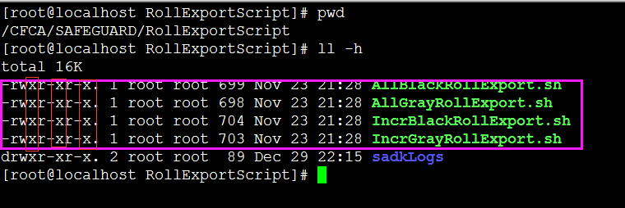

图 5‑5

其中的x代表有执行权限，如果没有执行权限，请在该目录下执行 chmod a+x *.sh，将脚本赋予执行权限。